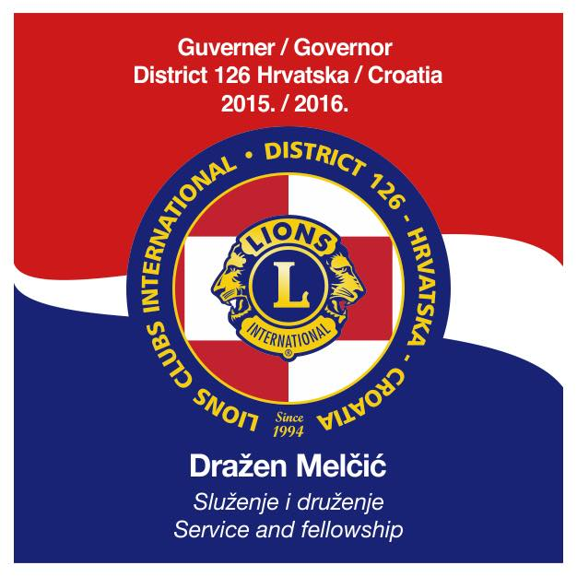

Dragi Lionsi, dragi prijatelji!

Lions klub Gea vođen motom godine "Služenje i druženje" poziva vas u petak, 28.08.2015. godine na Osječku ljetnu noć.

Pomozimo zajedno Osječanima u potrebi.

Majstori kuhinje, koji samo za ovu prigodu dolaze iz Trogira, pripremaju najfiniji dalmatinski rižoto.

Prihodom od prodaje hrane hranom će napuniti police Socijalne samoposluge u Osijeku.

Budite s nama na Trgu Ante Starčevića od 19,30 h u Osijeku na posljednjoj ovogodišnjoj Osječkoj ljetnoj noći.

Radujemo se našem druženju i služenju!

*NAŠ JE MOTO – ZA LJUBAV DALMATINSKI RIŽOTO*

LC GEA

Đurđica Dumančić, predsjednica